**Integrantes PPI:**

**Emanuel Acevedo Muñoz**

**Juan José Posada García**

**Marlon Andrés Velásquez Castro**

**Bryant Rivas Barrientos**

**Desarrollo del estudio de caso BeerHouse - Colombia**

**El ejercicio debe realizarse de forma grupal y está propuesto para ser entregable de acuerdo a las indicaciones del docente**

**1. Identificar 5 requisitos funcionales los cuales deben ser expresados en historias de**

**Usuario.**

1. Como un usuario quiero buscar una cerveza en específico para saber más sobre ella y tener la certeza de comprarla.
2. Como un usuario quiero saber todo sobre el proceso de elaboración de una cerveza para aprender mucho más.
3. Como un usuario quiero saber sobre nuevas cervezas y aprender a disfrutarlas para convertirme en un Beer Occasionals.
4. Como un usuario quiero tener un conocimiento sobre nuevos lanzamientos de cervezas y maridajes para cambiar mi perfil a Beer Passionates.
5. Como un usuario quiero saber la historia, el origen y el estilo de una cerveza para informarme más sobre esta.

**2. Aplicar la metodología OOUX e identificar objetos, contenido, metadatos, objetos relacionados y acciones.**

|  |  |  |  |  |
| --- | --- | --- | --- | --- |
| **Acciones** | **Objetos** | **Contenido** | **Metadatos** | **Objetos Relacionados** |
| **-Ingresar**  **-Ver cervezas**  **-Comprar cervezas**  **-Likear**  **-Comentar** | **-Beer Occasionals** | **-Nombre**  **-Foto**  **-Descripción** | **-Correo**  **-Contraseña**  **-Cervezas Favoritas** | **-Cerveza** |
| **-Ingresar**  **-Ver cervezas**  **-Comprar cervezas**  **-Comentar** | **-Beer Passionates** | **-Nombre**  **-Foto**  **-Descripción** | **-Correo**  **-Contraseña**  **-Cervezas Favoritas** | **-Cerveza** |
| **-Pagar**  **-Visualizar** | **-Cerveza** | **-Nombre**  **-Historia**  **-Estilo**  **-Origen**  **-Descripción del sabor**  **-Número de likes**  **-Descripción**  **-Foto** | **-Precio** | **-Beer Occasionals**  **-Beer Passionates** |

**3. Realizar el Flujo de Tareas en pro de las funcionalidades identificadas.**

1. Como un usuario quiero buscar una cerveza en específico para saber más sobre ella y tener la certeza de comprarla.

**https://lh3.googleusercontent.com/rVFWVMxjj8-zx9j9nrXk_UxMPGcQDwbXxtuTOxs4zc5cECyBKUpCLQ46ti5aN8OUjF5P77N5-1dUtleI6gDk2ZL7aWuHinuISrSLHptmTy7novjwvpmQhGSU2iq64UzE-zL32rWP**

Comprar la cerveza solicitada.

Ver detalles del tipo de cerveza.

Ver tipo de cervezas disponibles.

Buscar cerveza.

**https://lh4.googleusercontent.com/uOi8TCI_RPvaQCXdgPMeA3lr6TiToCQD1FTenoBmjvVRSP2vttVt8SuIu5diBoprP4QwtHPnvdB_MRXVfPjsupfVZKBEkwFjxRcDy-2G-ZL8r3szAPD03FTfsGl-LAVrZPNiOdT_**

Detalles del tipo

Comprar

Filtrar tipos

Definir Nombre de la cerveza a buscar

Inventario de cervezas.

Agregar residencia donde recibirla.

1. Como un usuario quiero saber todo sobre el proceso de elaboración de una cerveza para aprender mucho más.

**https://lh3.googleusercontent.com/rVFWVMxjj8-zx9j9nrXk_UxMPGcQDwbXxtuTOxs4zc5cECyBKUpCLQ46ti5aN8OUjF5P77N5-1dUtleI6gDk2ZL7aWuHinuISrSLHptmTy7novjwvpmQhGSU2iq64UzE-zL32rWP**

Ver el proceso de la misma.

Caracteristicas de procesos de la cerveza elegida.

Seleccionar cerveza.

**https://lh4.googleusercontent.com/uOi8TCI_RPvaQCXdgPMeA3lr6TiToCQD1FTenoBmjvVRSP2vttVt8SuIu5diBoprP4QwtHPnvdB_MRXVfPjsupfVZKBEkwFjxRcDy-2G-ZL8r3szAPD03FTfsGl-LAVrZPNiOdT_**

Detalles del proceso.

Consultar procesos.

Elegir nombre de la cerveza a consultar.

Agregar forma para guardar procesos de interés.

Detalles de la cerveza.

1. Como un usuario quiero tener un conocimiento sobre nuevos lanzamientos de cervezas y maridajes para cambiar mi perfil a Beer Passionates.

**https://lh3.googleusercontent.com/rVFWVMxjj8-zx9j9nrXk_UxMPGcQDwbXxtuTOxs4zc5cECyBKUpCLQ46ti5aN8OUjF5P77N5-1dUtleI6gDk2ZL7aWuHinuISrSLHptmTy7novjwvpmQhGSU2iq64UzE-zL32rWP**

Convertirse en un Beer Passionates

Ver detalles de cada lanzamiento o novedades.

Ver novedades sobre cervezas.

Buscar novedades.

**https://lh4.googleusercontent.com/uOi8TCI_RPvaQCXdgPMeA3lr6TiToCQD1FTenoBmjvVRSP2vttVt8SuIu5diBoprP4QwtHPnvdB_MRXVfPjsupfVZKBEkwFjxRcDy-2G-ZL8r3szAPD03FTfsGl-LAVrZPNiOdT_**

Definir noticias nuevas.

Filtrar lanzamientos y maridajes.

Detalles de los lanzamientos.

Realizar cambio en el perfil de la cuenta.

Noticias en inicio.

1. Como un usuario quiero tener un conocimiento sobre nuevos lanzamientos de cervezas y maridajes para cambiar mi perfil a Beer Passionates.

**https://lh3.googleusercontent.com/rVFWVMxjj8-zx9j9nrXk_UxMPGcQDwbXxtuTOxs4zc5cECyBKUpCLQ46ti5aN8OUjF5P77N5-1dUtleI6gDk2ZL7aWuHinuISrSLHptmTy7novjwvpmQhGSU2iq64UzE-zL32rWP**

Reaccionar o responder a un determinado comentario.

Ver comentarios acerca de la cerveza en este chat.

Elegir chat sobre un tipo de cerveza

Seleccionar sección opiniones.

**https://lh4.googleusercontent.com/uOi8TCI_RPvaQCXdgPMeA3lr6TiToCQD1FTenoBmjvVRSP2vttVt8SuIu5diBoprP4QwtHPnvdB_MRXVfPjsupfVZKBEkwFjxRcDy-2G-ZL8r3szAPD03FTfsGl-LAVrZPNiOdT_**

Ingresar al chat.

Reaccionar o responder a

un determinado comentario.

Filtrar los chats.

Abrir comentarios dentro de la misma.

Agregar al chat, la reacción o comentario.

Comunidad.

1. Como un usuario quiero saber la historia, el origen y el estilo de una cerveza para informarme más sobre esta.

**https://lh3.googleusercontent.com/rVFWVMxjj8-zx9j9nrXk_UxMPGcQDwbXxtuTOxs4zc5cECyBKUpCLQ46ti5aN8OUjF5P77N5-1dUtleI6gDk2ZL7aWuHinuISrSLHptmTy7novjwvpmQhGSU2iq64UzE-zL32rWP**

Ver historia de la cerveza.

Ver origen de la misma.

Ver estilo de la cerveza.

Buscar cerveza.

**https://lh4.googleusercontent.com/uOi8TCI_RPvaQCXdgPMeA3lr6TiToCQD1FTenoBmjvVRSP2vttVt8SuIu5diBoprP4QwtHPnvdB_MRXVfPjsupfVZKBEkwFjxRcDy-2G-ZL8r3szAPD03FTfsGl-LAVrZPNiOdT_**

Filtrar historia.

Detalles del origen.

Filtrar estilo de la cerveza.

Definir nombre de la cerveza.

Agregar links para más datos. (Opcional)

Marca de la cerveza.

**4. Realizar un prototipo de baja o mediana fidelidad (mínimo 5 páginas) aplicando**

**Atomic Design**

**5. Realizar el inventario de componentes.**

|  |  |  |  |  |
| --- | --- | --- | --- | --- |
| **Proyecto:** | | BeerHouse | | |
| **Integrantes:** | | Emanuel Acevedo Muñoz  Juan José Posada García  Marlon Andrés Velásquez Castro  Bryant Rivas Barrientos | | |
|
| **Átomos** | **Moléculas** | **Organismos** | **Templetes** | **Páginas** |
| BeerHouse-Colombia (5) | Menú Hamburguesa (13) | asddasd  Header (5) | aaa  Templetes(5) |  |
| Botones (16) | Cartas(36) | Main (5) |  |  |
| Textos – Contenido (16) | Grupos – textos (3) | Nav(3) |  |  |
| Menú Hamburguesa (13) | Barra – botones (4) | Footer(5) |  |  |
| Cerveza (52) |  |  |  |  |
| Precio (37) |  |  |  |  |
| Botón- Comprar (37) |  |  |  |  |
| Mayor de edad (1) |  |  |  |  |
| Contadores numéricos (2) |  |  |  |  |
| Fotos (37) |  |  |  |  |

**Átomos**

**Órganos**

**Moléculas**

**Témplate**

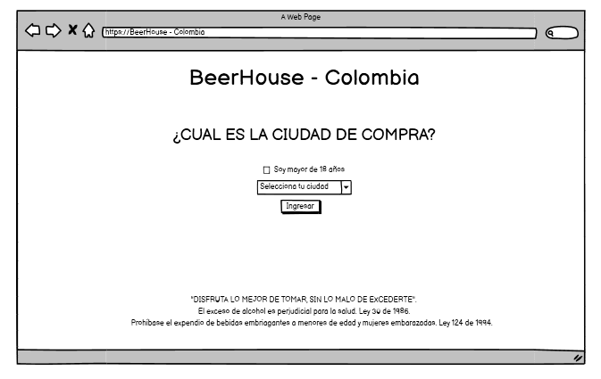

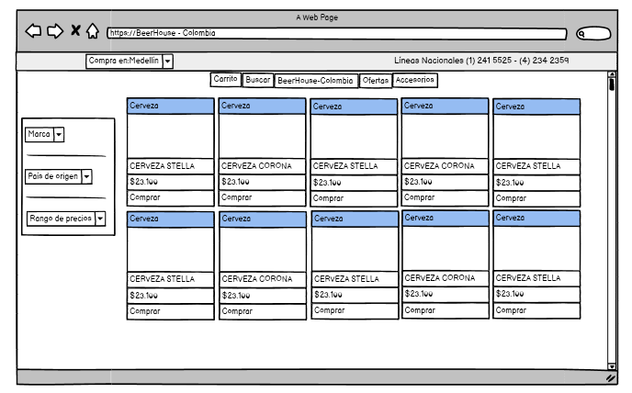

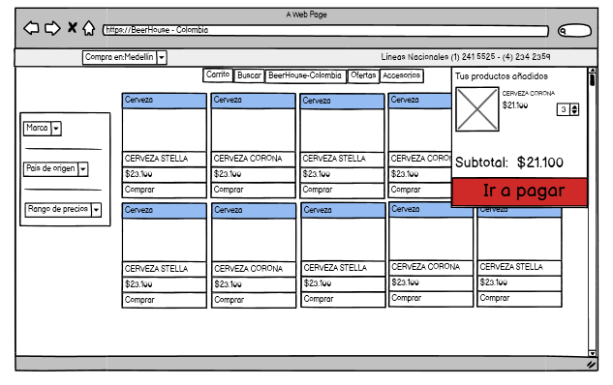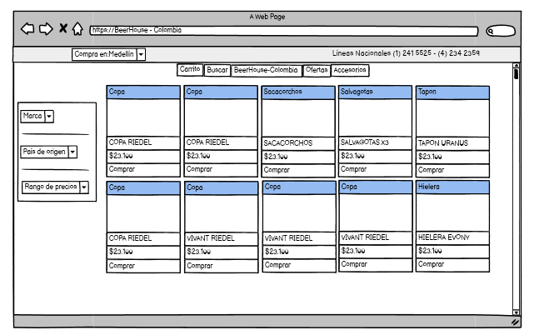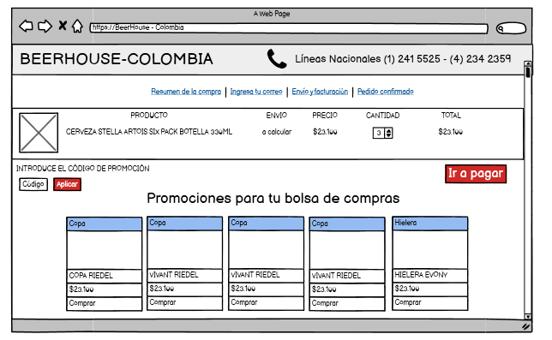

w